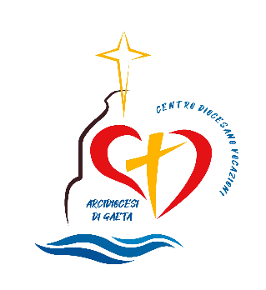
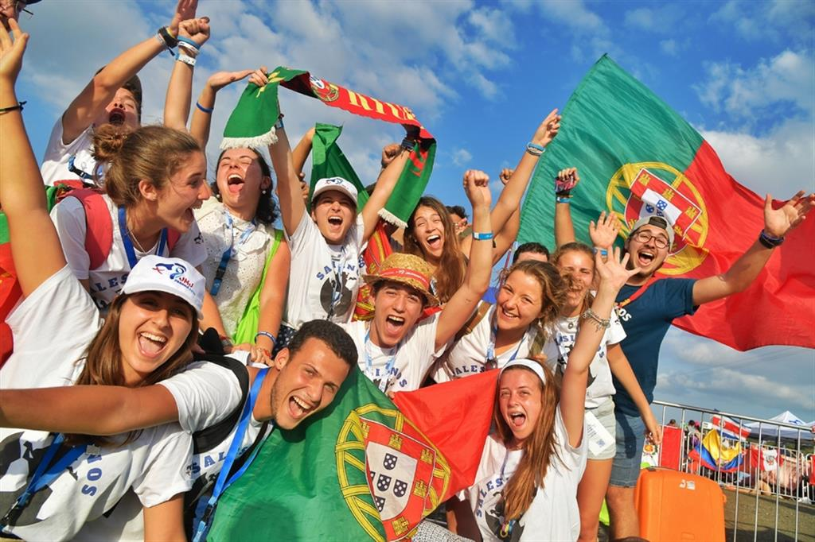
NOVEMBRE 2023
Monastero

Invisibile

In preghiera per i giovani

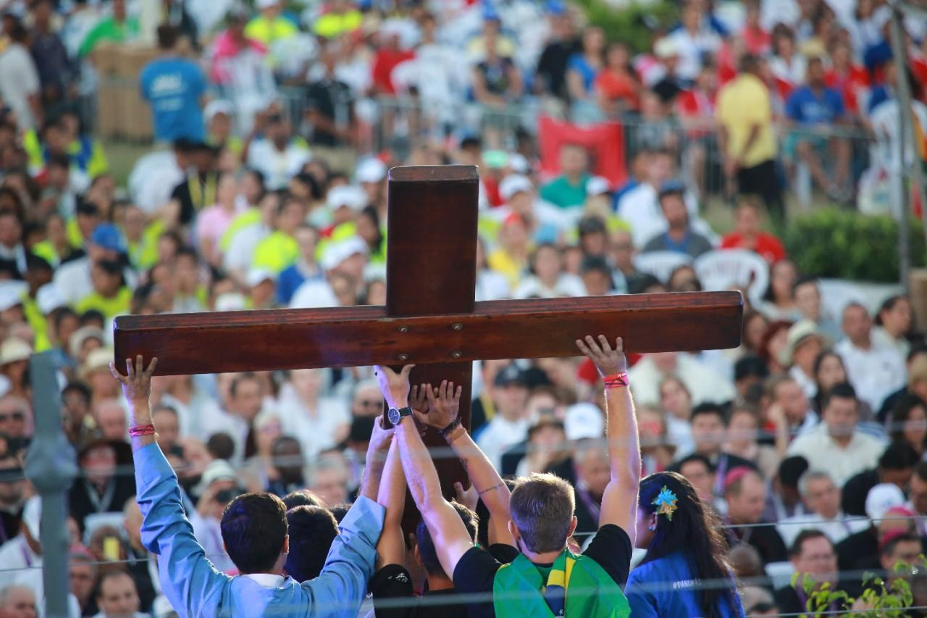

Introduzione
Nel nome del Padre del Figlio e dello Spirito Santo

In questi ultimi tempi così difficili, in cui l’umanità, già provata dal trauma della pandemia, è straziata dal dramma della guerra, Maria riapre per tutti la via della prossimità e dell’incontro. “Alzarsi e andare in fretta” come Maria, è l’atteggiamento con cui ogni giovane può riscoprire la bellezza di una vita in movimento, spesa a servizio degli altri.

Invocazione allo Spirito Santo
O Spirito Paraclito,
uno col Padre e il Figlio,
discendi a noi benigno
nell'intimo dei cuori.
Voce e mente si accordino
nel ritmo della lode,
il tuo fuoco ci unisca
in un'anima sola.
O luce di sapienza,
rivelaci il mistero
del Dio trino e unico,
fonte di eterno Amore. Amen.

Brano Biblico
Dal Vangelo secondo Luca (1,39-45)
In quei giorni Maria si alzò e andò in fretta verso la regione montuosa, in una città di Giuda. Entrata nella casa di Zaccaria, salutò Elisabetta. Appena Elisabetta ebbe udito il saluto di Maria, il bambino sussultò nel suo grembo. Elisabetta fu colmata di Spirito Santo ed esclamò a gran voce: «Benedetta tu fra le donne e benedetto il frutto del tuo grembo! A che cosa devo che la madre del mio Signore venga da me? Ecco, appena il tuo saluto è giunto ai miei orecchi, il bambino ha sussultato di gioia nel mio grembo. E beata colei che ha creduto nell'adempimento di ciò che il Signore le ha detto».

Meditazione
Maria, dopo l’annunciazione, avrebbe potuto concentrarsi su sé stessa, sulle preoccupazioni e i timori dovuti alla sua nuova condizione. Invece no, malgrado l’annuncio sconvolgente dell’angelo abbia provocato un “terremoto” nei suoi piani, la giovane non si lascia paralizzare, perché dentro di lei c’è Gesù, potenza di risurrezione. Dentro di sé porta già l’Agnello Immolato ma sempre vivo. Si alza e si mette in movimento, perché è certa che i piani di Dio siano il miglior progetto possibile per la sua vita. Maria diventa tempio di Dio, immagine della Chiesa in cammino, la Chiesa che esce e si mette al servizio, la Chiesa portatrice della Buona Novella! Sperimentare la presenza di Cristo risorto nella propria vita, incontrarlo “vivo”, è la gioia spirituale più grande, un’esplosione di luce che non può lasciare “fermo” nessuno. È ciò che anima la fretta dei primi discepoli nei giorni successivi alla risurrezione: «Abbandonato in fretta il sepolcro con timore e gioia grande, le donne corsero a dare l'annuncio ai suoi discepoli» (Mt 28,8). La Madre del Signore è modello dei giovani in movimento, non immobili davanti allo specchio a contemplare la propria immagine o “intrappolati” nelle reti. Lei è tutta proiettata verso l’esterno, verso il grande Altro che è Dio e verso gli altri, i fratelli e le sorelle, soprattutto quelli più bisognosi, come era la cugina Elisabetta.

Tempo per la meditazione personale

Preghiera di ringraziamento
Dio, nostro Padre,
Ti affidiamo i giovani e le giovani del mondo,
con i loro problemi, aspirazioni e speranze.
Ferma su di loro il tuo sguardo d'amore
e rendili operatori di pace e costruttori della civiltà dell'amore.
Chiamali a seguire Gesù, tuo Figlio.
Fa' loro comprendere che vale la pena di donare interamente la vita
per Te e per l'umanità.
Concedi generosità e prontezza nella risposta.
Accogli, Signore, la nostra lode e la nostra preghiera anche per i giovani che,
sull'esempio di Maria, Madre della Chiesa,
hanno creduto alla tua parola e si stanno preparando ai sacri Ordini,
alla professione dei consigli evangelici,
all'impegno missionario.
Aiutali a comprendere che la chiamata che Tu hai dato loro
è sempre attuale e urgente.
Amen!
(San Giovanni Paolo II)
Intercessioni
Invochiamo il Padre che rende giovane l’umanità con la sua presenza trasformante che fa nuove tutte le cose, e chiediamogli di renderci capaci di accogliere la giovinezza dello Spirito. Diciamo insieme:
Signore, che fai nuove tutte le cose, ascoltaci.

1. Preghiamo per la Chiesa. Perché riscopra continuamente l’infinita ricchezza dell’amore di Dio ricevuto nel Battesimo e lo faccia conoscere al mondo con la quotidiana testimonianza di vita. Preghiamo.

2. Preghiamo per la nostra società e coloro che sono chiamati a governarla. Sia messo al centro il rispetto di ogni persona, la cura e la promozione della vita sia offerto uno sguardo di predilezione per quanti sono posti ai margini, scartati e rifiutati. Preghiamo.

3. Preghiamo per le famiglie. In ogni casa si viva quotidianamente l’amore di Cristo per la Chiesa e nel “sì” rinnovato ogni giorno gli sposi siano disponibili a vivere per sempre l’amore fedele e fecondo. Preghiamo.

4. Preghiamo per i giovani. Accolgano la voce di Cristo che li chiama a stare con lui per offrire al mondo la testimonianza di una vita donata per servire. Preghiamo.
5. Preghiamo per i sacerdoti e le persone consacrate. Siano capaci di vivere fedelmente il dono della vita e si lascino ravvivare quotidianamente dal fuoco dello Spirito e dell’amore di Dio. Preghiamo.

6. Preghiamo per quanti sono nella sofferenza. Non siano lasciati ai margini e nella solitudine ma la presenza della Chiesa giunga in tutti i luoghi dove gli uomini e le donne soffrono per la malattia e la povertà per portare la luce del Vangelo. Preghiamo.

Orazione Finale
Signore Gesù, la tua Chiesa in cammino volge lo sguardo a tutti i giovani del mondo. Ti preghiamo perché con coraggio prendano in mano la loro vita, mirino alle cose più belle e più profonde e conservino sempre un cuore libero. Tu che vivi e regni nei secoli dei secoli.

INTENZIONE MENSILE
In questo mese preghiamo per tutti i giovani,
perché scoprano la bellezza di seguire il Signore nella strada dell’Amore

